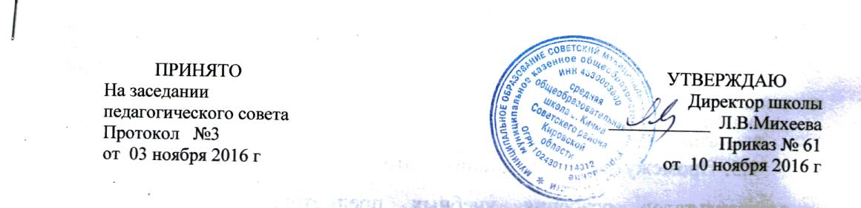
ПОЛОЖЕНИЕ
о порядке выдачи справки об обучении или периоде обучения
- Общие положения.
1.1. Настоящее Положение «О порядке выдачи справки об обучении или периоде обучения» (далее — Положение) разработано в соответствии с Федеральным законом Российской Федерации от 29 декабря 2012 г. № 273- ФЗ «Об образовании в Российской Федерации».
1.2. Положение определяет структуру справки об обучении или о периоде обучения (далее - Справка), порядок заполнения и учета выдачи Справки в МКОУ СОШ с.Кичма (далее - Школа).
1.3. Справка выдаётся лицам, не прошедшим государственной итоговой аттестации или получившим на государственной итоговой аттестации неудовлетворительные результаты, а также лицам, освоившим часть образовательной программы и (или) отчисленным из Школы.
1.4. Решение о выдаче справки обучающемуся принимается на педагогическом совете и оформляется приказом директора по школе. 1.5. Справка об обучении или о периоде обучения лицу, отчисленному из образовательного учреждения выдается в трехдневный срок после издания приказа.
1.6. Лицо, отчисленное из образовательного учреждения расписывается о получении справки в специальной книге выдачи справок об обучении или периоде обучения.
  - Образец справки является неотъемлемым приложением к данному Положению.
1.8. В случае утраты Справки родителям (законным представителям) учащегося может быть выдан дубликат Справки в течение 10 (десяти) рабочих дней, следующих за днем подачи заявления о выдаче утраченной справки.
- Структура справки
2.1.В соответствии с частью 12 статьи 60 Федерального закона от 29.12.2012 г. №273-Ф3 «Об образовании в Российской Федерации» форма Справки устанавливается учреждением самостоятельно.
2.2.Справка (приложение №1) оформляется на обычном бланке школы и включает следующие сведения:
- наименование Учреждения;
- фамилию, имя, отчество учащегося;
- год рождения учащегося;
- наименование образовательной программы;
- период обучения;
- сведения об оценке уровня знаний учащегося по учебным предметам;
- дату выдачи справки;
- регистрационный номер справки;
- подпись директора Учреждения.
III. Порядок заполнения справки
3.1. Справка заполняется с помощью технических средств
(компьютера, принтера) на русском языке. Заполнение справки рукописным способом не допускается.
3.2. В таблице сведений об оценке уровня знаний, в графе
«Наименование учебных предметов» на каждой отдельной строке с выравниванием по левому краю указываются наименования учебных предметов в соответствии с учебным планом общеобразовательной программы.
3.3. Названия учебных предметов записываются с прописной(заглавной) буквы, без порядковой нумерации, в именительном падеже.
3.4. Заполненная Справка заверяется печатью Учреждения. Печать проставляется на отведенном для нее месте. Оттиск печати должен быть ясным, четким и легко читаемым.
3.5. Справка после заполнения тщательно проверяется на точность и безошибочность внесенных в неё записей. Не допускаются подчистки, пропуски строк. Если какой-либо раздел не заполняется, в нем ставится прочерк.
IV. Порядок учета выданных справок
4.1. Для регистрации выдаваемых Справок ведется книга регистрации, в которую заносятся следующие данные:
- порядковый (он же - регистрационный) номер;
- фамилия, имя и отчество лица, получившего Справку;
- дата выдачи Справки;
- наименование общеобразовательной программы;
- номер приказа об отчислении учащегося;
- подпись лица, получившего Справку.
4.2. Книга регистрации прошнуровывается, пронумеровывается, скрепляется печатью учреждения и хранится как документ строгой отчетности.

Приложение
Справка
об обучении в образовательном учреждении, реализующем
основные общеобразовательные программы основного
общего и (или) среднего (полного)
общего образования

Данная справка выдана

__________________________________________________
(фамилия,
___________ ________________________________________
имя, отчество - при наличии)
дата рождения " _" _________ ____ г. в том, что она обучалась

_______________________________________________________________
(полное наименование образовательного учреждения
____с.Кичма Советского района Кировской области______
и его местонахождение)
в 20__ учебном году в ___ классе и получила по учебным предметам следующие отметки (количество баллов):

N  п/п | Наименование учебных  предметов | Годовая  отметка за  последний  год  обучения | Итоговая  отметка | Отметка, полученная на  государственной (итоговой)  аттестации, или количество  баллов по результатам ЕГЭ
1 | 2 | 3 | 4 | 5

Руководитель образовательного
учреждения ___________________ ________ (подпись) (ФИО)

Дата выдачи "___" _июня 20____г. регистрационный N1
(М.П.)

